Thema: In der Schule = ve škole
Pomůcky: učebnice, pracovní sešit str. 42
1.Co patří k sobě? Doplň tabulku.
a)Ist deine Katze schwarz? | 1.Keine Ahnung.
b)Was ist das? | 2.Das ist ein Kuli oder ein Filzstift.
c)Ist das dein Heft? | 3.B-l-e-i-s-t-i-f-t
d)Wie heisst das auf Deutsch? | 4.Ja. Aber er ist modern.
e)Wie schreibt man das? | 5.Nein, das ist Marias Heft.
f)Ist dein Opa schon alt? | 6.Ja, ganz schwarz und klein.

a | b | c | d | e | f

2.Die Klasse = třída. Pojmenuj zařízení třídy do tabulky německy.
A  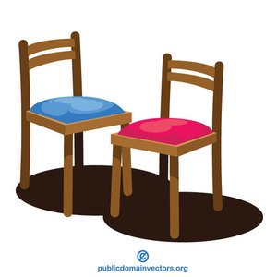 | B  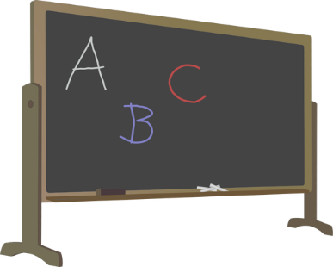 | C  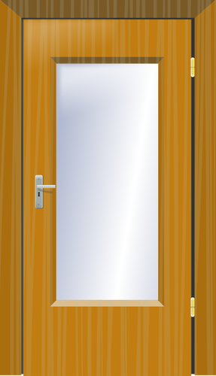
D  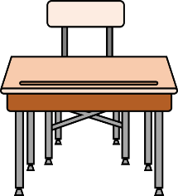 | E  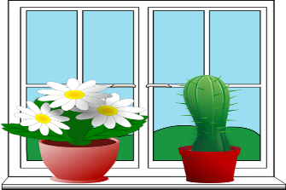 | F 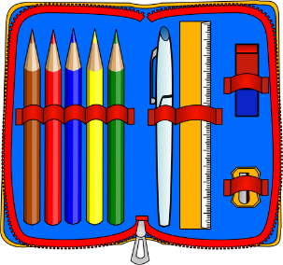
G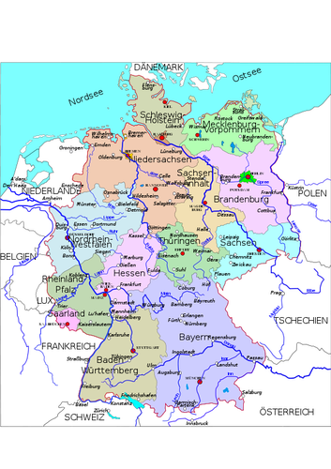 | H  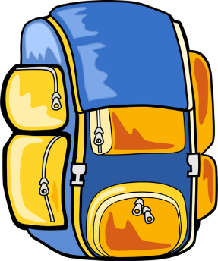 | I  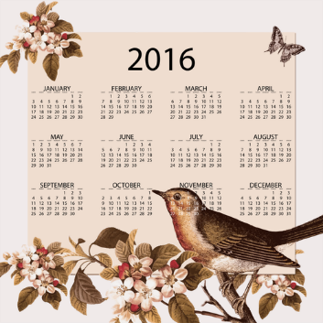
A | D | G
B | E | H
C | F | I

3.Co vidíš na obrázku? Zapiš do tabulky?
1 | 5 | 9
2 | 6 | 10
3 | 7 | 11
4 | 8 | 12

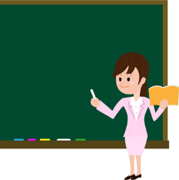  1 | 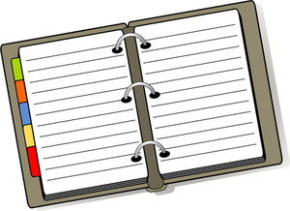  2 | 3
4 | 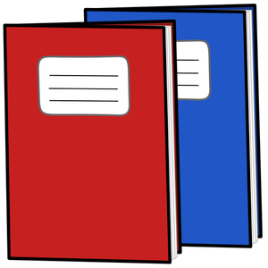  5 | 6
7 | 8 | 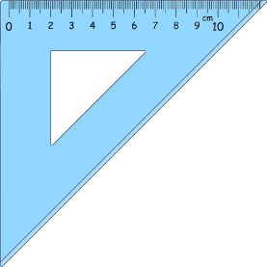  9
10 | 11 | 12

